1. **OBJETIVO**

1.1 Establecer los lineamientos para las devoluciones de medicamentos e insumos para la salud a la Farmacia de las diferentes áreas usuarias del Instituto Nacional de Pediatría.

1. **ALCANCE**

2.1 Aplica para todo el auxiliar adscrito a la Farmacia, auxiliares técnicos en diagnostico y personal de salud adscrito a los diversos servicios que componen el Instituto Nacional de Pediatría.

**3.RESPONSABILIDADES**

**3.1 Responsable Sanitario:**

3.1.1. Conocer, asegurar la capacitación y verificar que se aplique el procedimiento al personal responsable de ejecutarlo.

3.1.2. Autorizar la actualización o derogación del presente manual.

**3.2. Coordinación de Farmacia:**

* + 1. Conocer y difundir el presente procedimiento.
    2. Actualizar el presente procedimiento.
    3. Supervisar la correcta ejecución del presente procedimiento.
    4. Notificar cualquier conocimiento de incumplimiento en la integridad y/o calidad de los bienes entregados.
  1. **Supervisor de distribución de farmacia:**
     1. Validación del motivo de devolución.
     2. Notificar de cualquier incumplimiento al presente procedimiento
     3. Revisar por atributos (primarios y secundarios) de ser necesario la devolución

**3.4. Auxiliar de farmacia:**

* + 1. Monitorear las notificaciones de devolución generadas.
    2. Recibir físicamente y verificar los atributos de los empaques.
    3. Notificar al supervisor acerca de las devoluciones realizadas por los servicios
    4. Recabar los datos necesario para e correcto llenado del Anexo 2 “ Formato para Devolución de medicamentos y demás insumos para la salud”

**3.5. Personal médico, enfermería y auxiliares de diagnóstico:**

3.5.1 Generar adecuadamente las devoluciones.

3.5.2 Justificar la devolución de una manera clara y precisa.

3.5.3 Notificar a la brevedad la devolución de medicamentos y demás insumos para la salud.

3.5.4 Mantener desde la recepción hasta la aplicación de los medicamentos y/o uso de los materiales de curación en las mejores condiciones y sin afectar su integridad.

1. **POLÍTICAS**
   1. No se aceptarán devoluciones de medicamento de red fría.
   2. Solo se recibirán medicamentos e insumos para la salud que cumplan con lo establecido en el Anexo 1 “Lista de Verificación para el Reingreso de Medicamentos e Insumos para la salud”.
   3. Se aceptará solicitud de devolución por no conformidad o cancelación del medicamento o insumo al momento de su entrega.
   4. Se aceptará solicitud de devolución dentro de las primeras 24 horas posterior a su entrega.
   5. En caso de medicamentos controlados se deberá de dar aviso al Responsable Sanitario o Auxiliar de Responsable Sanitario para ejecutar el PNO-FAR-25.
   6. Las áreas usuarias serán responsables de garantizar las condiciones de resguardo hasta su uso o devolución manteniéndolos con las medidas de calidad necesarios.
2. **ABREVIATURAS Y DEFINICIONES**

**5.1 ALMACÉN:** La unidad de servicio en los centros de trabajo que, bajo normatividad establecida, recibe, resguarda, controla y entrega con calidad, los bienes que son adquiridos para facilitar el cumplimiento de las funciones encomendadas a los diferentes centros de trabajo.

**5.2 FARMACIA**: Establecimiento cuya actividad consiste en obtener y conservar medicamentos e insumos para la salud además de abastecer las diferentes áreas que lo requieren.

**5.3 RESPONSABLE SANITARIO**: Persona que debe ocupar el mayor nivel jerárquico del Área Técnica.

**5.4 ENFERMERA**: Según la OMS, abarca el cuidado autónomo y colaborativo de personas de todas las edades, familias, grupos y comunidades, enfermos o sanos y en todos los entornos.

**5.5 CAPACITACIÓN**: Actividades encaminadas a generar o desarrollar habilidades en lal persona.

**5.6 CRITERIO DE ACEPTACIÓN:** Son especificaciones, estándares o intervalos predefinidos que deben cumplirse

**5.7 DENOMINACIÓN GENÉRICA Y EN SU CASO DENOMINACIÓN DISTINTIVA:** Debe especificarla el médico prescriptor. En los medicamentos magistrales, describe la formulación y en su caso anotará las indicaciones para prepararlos. Debe especificar la presentación, dosis y vía de administración del medicamento.

**5.8 HERRAMIENTA DE GESTIÓN:** Es una plataforma tecnológica que se encargará del control, reabasto, recepción y distribución de los insumos.

**5.9 INSUMOS PARA LA SALUD:** Medicamentos, sustancias psicotrópicas, estupefacientes, materias primas y aditivos que intervengan para su elaboración; así como los equipos médicos, prótesis y órtesis, ayudas funcionales, agentes de diagnóstico, material quirúrgico y de curación, así como productos higiénicos.

**5.10 INP**: Instituto Nacional de Pediatría

**5.11 INVENTARIO:** Registro de manera ordenada y precisa de los bienes y activos pertenecientes a un establecimiento.

**5.12 MEDICAMENTO:** Toda sustancia o mezcla de sustancias de origen natural o sintético que tenga efecto terapéutico, preventivo o rehabilitatorio, que se presente en forma farmacéutica y se identifique como tal por su actividad farmacológica.

**5.13 MÉDICO**: Según la OMS, persona legalmente autorizada para profesar y ejercer la Medicina.

**5.14 PNO:** Procedimiento normalizado de operación, son documentos que contienen las instrucciones mínimas necesarias para llevar a cabo una operación de manera reproducible, así como el objetivo, alcance, responsabilidad, desarrollo del proceso y referencias bibliográficas.

**5.15 PRODUCTO DEVUELTO:** Producto distribuido que se regresa al establecimiento.

**5.16 SALIDA DE ALMACÉN:** El documento que es utilizado para registrar la salida de bienes inventariables en resguardo del almacén.

**5.17 STOCK**: Son los bienes de consumo que se distribuyen a todos los servicios y que por lo mismo se mantiene un stock en la Farmacia.

**6. DESARROLLO DEL PROCESO**

| **No.** | **Responsable** | **Actividad** | **Descripción** | **Recurso Relacionado** |
| --- | --- | --- | --- | --- |
| 6.1 | Médico / Enfermera | Solicitud de devolución a la entrega | 6.1.1. Generar por medio de la herramienta de gestión la devolución del medicamento o insumo, seleccionando el motivo de devolución:  - No conformidad (productos con características primarias o secundarias con observaciones).  - Cancelación (Egreso del paciente, fallecimiento del paciente, alta voluntaria del paciente, cambio de tratamiento, etc.). | Herramienta de gestión |
| 6.2 | Supervisor de Dispensación | Solicitud de devolución por no uso | 6.2.1 Validar en la herramienta de gestión la solicitud de devolución con los datos entregados.  Procede:  Si: Se solicita al auxiliar recibir el bien; pasa a la actividad 6.3.1  No: Informa por medio de la herramienta de gestión, el por qué no procede su devolución y notifica al Coordinador de Farmacia. | Herramienta de gestión / medicamentos e insumos para la salud |
| 6.3 | Auxiliar de farmacia | Reingreso a la Farmacia | 6.3.1 Recibir los insumos notificados para la devolución.  Procede:  Si: Cuenta con los criterios de integridad (Anexo 1); pasa a la actividad 6.3.2.  No: El bien está dañado o sin cumplimiento en el tipo de resguardo, no se recibe y notifica al Supervisor de Distribución; pasa a la actividad 6.2.1 (apartado "No").  6.3.2 Verificar que los bienes correspondan a los lotes surtido.  Procede:  Si: Son los lotes surtidos; pasa a la actividad 6.3.3  No: El bien no corresponde al lote surtido, no se recibe y notifica al Supervisor de Distribución; pasa a la actividad 6.2.1 (apartado "No"). | Herramienta de gestión / medicamentos e insumos para la salud |
| 6.3.3 Recabar los datos completos del Anexo 2 “Formato de Devoluciones”. | Medicamentos e insumos para la salud / Anexo 2 |
| 6.3.4 Notificar al Supervisor de Distribución | Medicamentos e insumos para la salud / Anexo 2 |
| 6.4 | Supervisor de distribución | Recepción de devolución | 6.4.1 Valida la información del Anexo 2 y de los insumos para solicitar el reintegro al inventario.  Nota: El correo deberá contener la información necesaria para su reintegración y se deberá copiar al Jefe de Control de Bienes. | Correo electrónico / Herramienta de gestión / Medicamentos e insumos para la salud / Anexo 2 |
| 6.4.2 Entrega el bien al Supervisor de Almacenamiento para su acomodo en el lugar correspondiente. | Medicamentos e insumos para la salud |
| 6.5 | Supervisor de Almacenamiento | Reintegro de bienes | 6.5.1 Resguarda los insumos acorde al PNO-FAR 06 y 07. | PNO-FAR-06 y 07 |
| 6.6 | Coordinador de Farmacia | Reintegro de bienes | 6.6.1 Solicita por medio de correo electrónico a la mesa de ayuda o Tecnologías de la Información el reingreso de los bienes.  Nota: El correo deberá contener la información necesaria para su reintegración y se deberá copiar al Jefe de Control de Bienes, Supervisor de Kardex, Almacenamiento y Distribución. | Correo electrónico / Herramienta de gestión |
| 6.7 | Mesa de Control y/o Tecnologías de la Información | Reintegro en Inventario | 6.7.1 Realizar el registro de la solicitud. | Herramienta de Gestión |
| 6.7.2 Notificar por medio de correo electrónico al Coordinador de Farmacia, para la validación del movimiento. | Herramienta de Gestión / Correo Electrónico |
| 6.8 | Coordinador de Farmacia | Validación de registro | 6.8.1 Verifica que la modificación se ejecutara de manera adecuada y notifica por medio de correo electrónico a la Jefatura de Control de Bienes.  Nota: El correo deberá contener la información necesaria para confirmar su reintegro y se deberá copiar al Supervisor de Kardex, Almacenamiento y Distribución. | Correo electrónico / Herramienta de gestión |
| 6.9 | Supervisor de Kardex | Notificar | 6.9.1. Notificar en el cierre mensual. | Cierre Mensual |
| **TERMINA PROCEDIMIENTO** | | | | |

1. 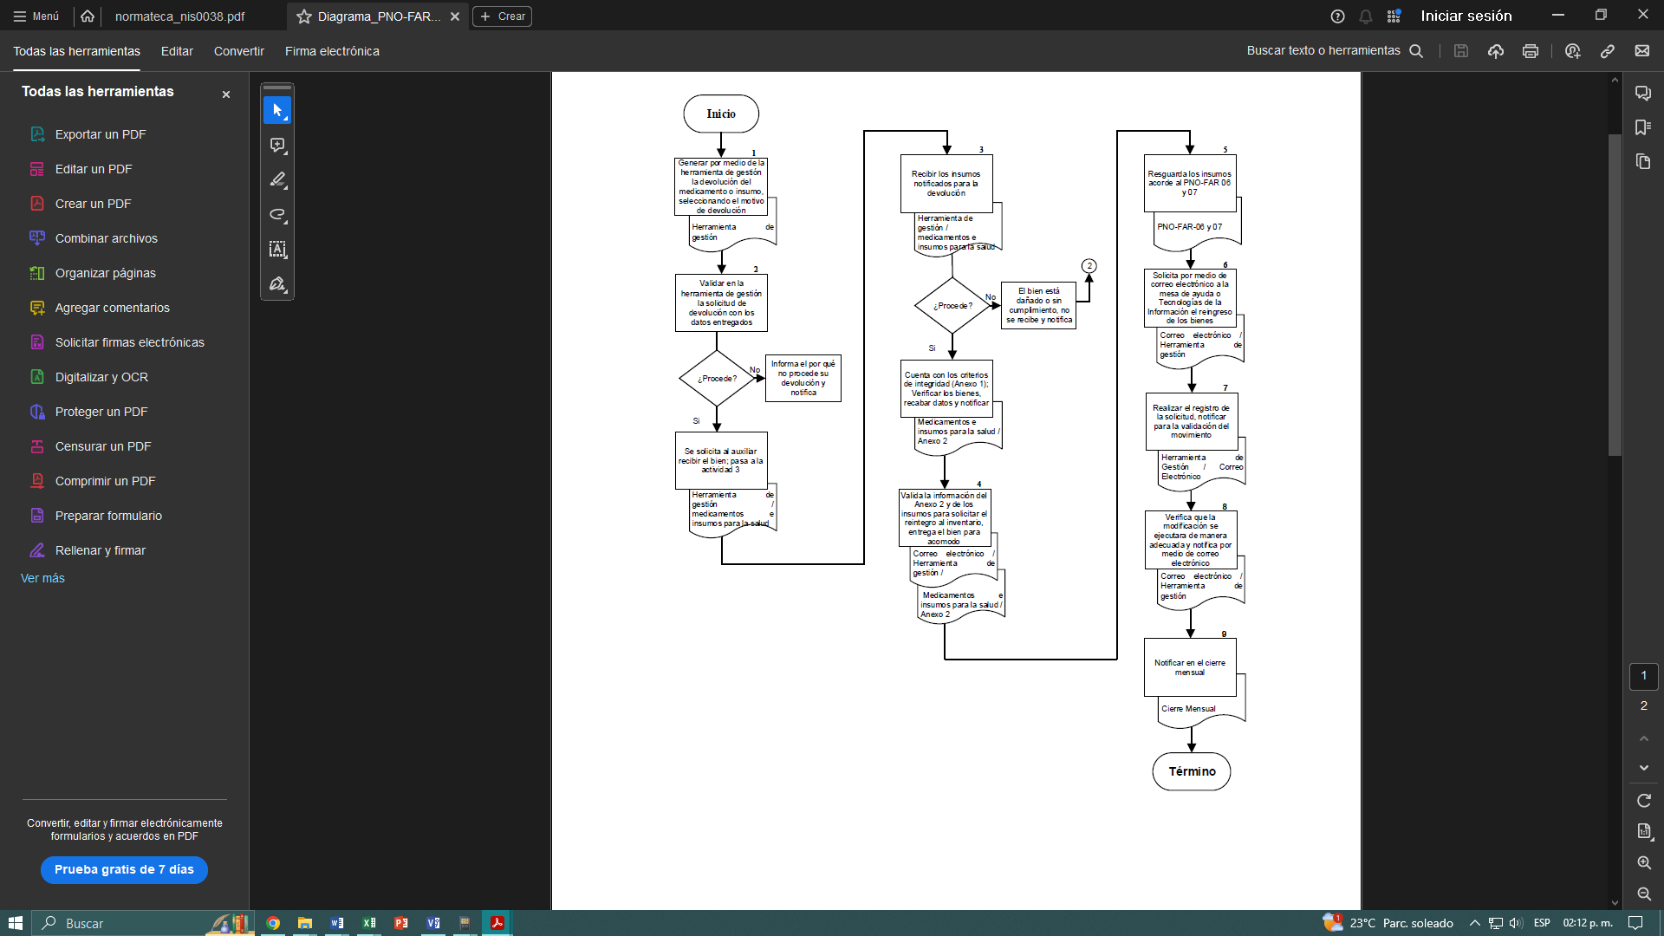**FLUJOGRAMA**
2. **REFERENCIAS BIBLIOGRÁFICAS**
   1. Suplemento para establecimientos dedicados a la venta y suministro de medicamentos y demás insumos para la salud. Sexta edición. Julio 2018.
3. **CONTROL DE CAMBIOS**

|  |  |  |  |  |
| --- | --- | --- | --- | --- |
| Fecha | Descripción del cambio | Justificación | Realizado por | Aprobado por |
|  |  |  |  |  |
|  |  |  |  |  |
|  |  |  |  |  |

1. **FIRMAS DE CONOCIMIENTO**

| Área | Nombre | Firma | Fecha |
| --- | --- | --- | --- |
|  |  |  |  |
|  |  |  |  |
|  |  |  |  |
|  |  |  |  |
|  |  |  |  |
|  |  |  |  |
|  |  |  |  |
|  |  |  |  |
|  |  |  |  |
|  |  |  |  |
|  |  |  |  |
|  |  |  |  |
|  |  |  |  |
|  |  |  |  |
|  |  |  |  |
|  |  |  |  |
|  |  |  |  |
|  |  |  |  |
|  |  |  |  |
|  |  |  |  |
|  |  |  |  |
|  |  |  |  |
|  |  |  |  |
|  |  |  |  |
|  |  |  |  |
|  |  |  |  |
|  |  |  |  |
|  |  |  |  |
|  |  |  |  |
|  |  |  |  |
|  |  |  |  |
|  |  |  |  |
|  |  |  |  |
|  |  |  |  |
|  |  |  |  |
|  |  |  |  |
|  |  |  |  |

1. **ANEXOS**

**Anexo 1** “Lista de Verificación para el Reingreso de Medicamentos e Insumos para la salud”.

|  |
| --- |
| * Empaque secundario se encuentra decolorado por haber sido expuesto a un exceso de luz artificial o solar. |
| * Empaque se encuentre manchado por rastros de humedad o enmohecimiento en los empaques: |
| * Productos expuestos a extrema humedad |
| * Empaque inflado |
| * Empaque manchado por el contenido del envase primario lo que indicaría fugas o derrame del envase primario |
| * Cambio del color del envase |
| * Lotes o fechas de caducidad no correspondientes a lo surtido |

**Anexo 2** “Formato de Devoluciones”

